- Устанавливаем DockerDesktop
В окне Конфигурации оставляем галочки как на скриншоте
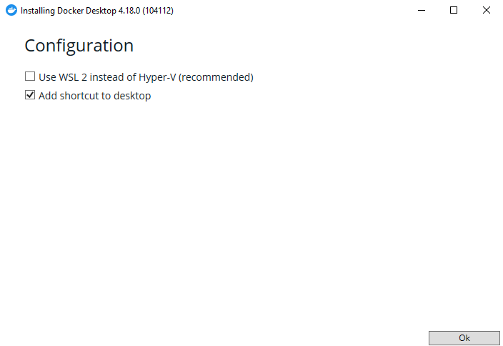
- После установки запускаем DockerDesktop
- Запускаем коммандную строку от имени администратора
Вводим поочередно комманды

cd **\VacationPlanner\deploy (путь до папки deploy в репозитории)
docker-compose build
docker-compose up
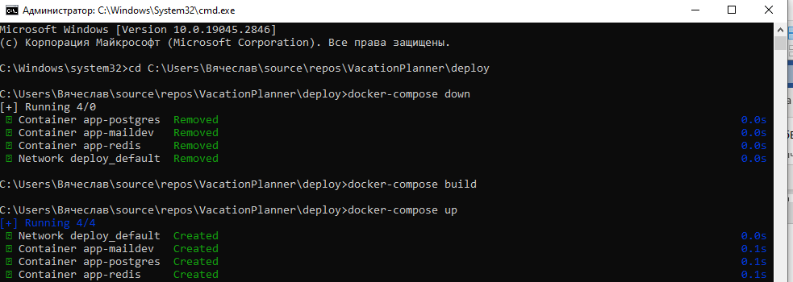
Дожидаемся окончания операции, проверяе в DockerDesktop созданные контейнеры
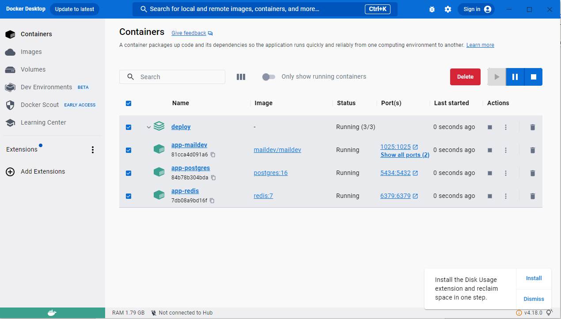

Для проверки что все запустилось поочередно подключаемся к каждому.
- Для Postgres запускаем pg_admin создаем подключение
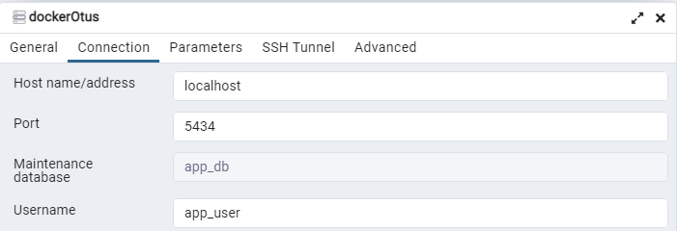
Пароль в файл .env в папке deploy

- Для MailDev открывеам URL http://localhost:1080
если все хорошо увидим страницу
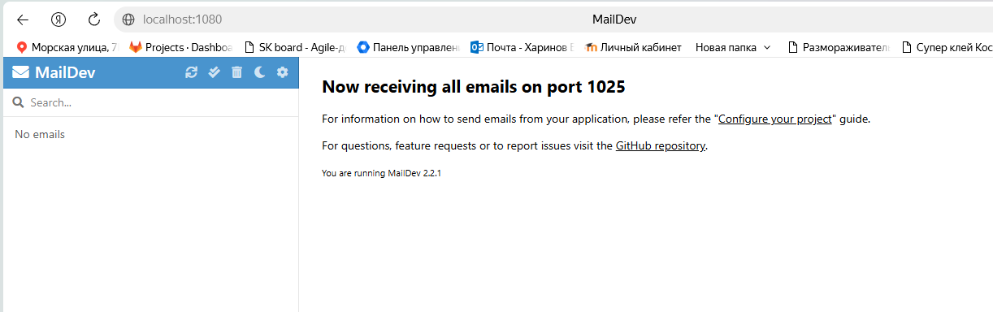

- Для Redis устанавливаем RedisInsight
По ссылке - https://github.com/redis/RedisInsight/releases
Запускаем
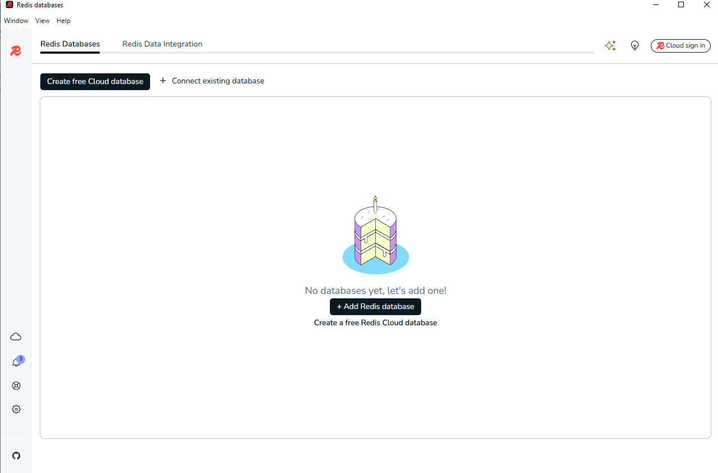
Нажимаем кнопку “Connect existing database”
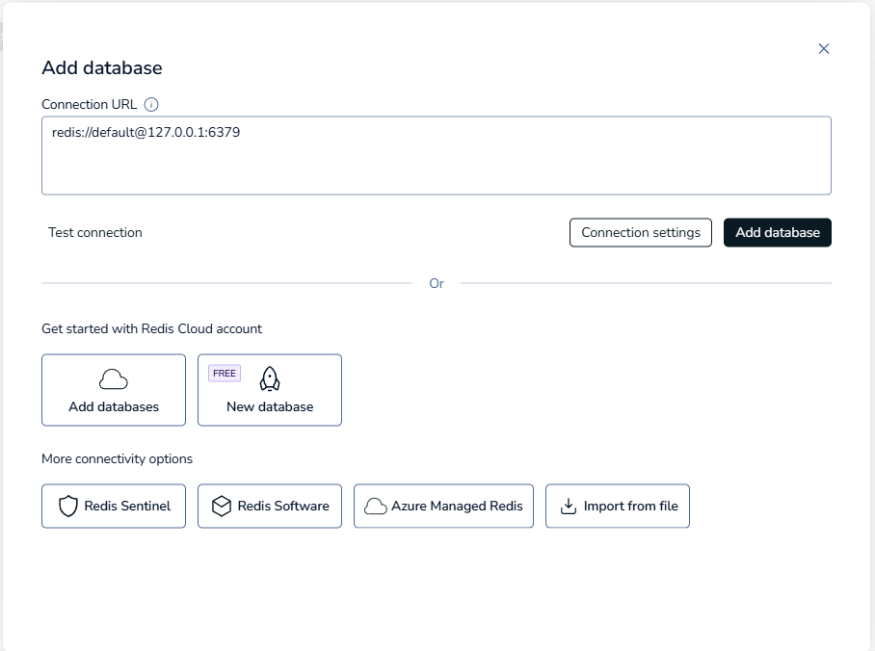
И нажимаем Add database

